

Töö nr 401

Harjumaa, Rae vald, Veneküla

VENEKÜLA TEE 18 KINNISTU JA LÄHIALA
DETAILPLANEERING

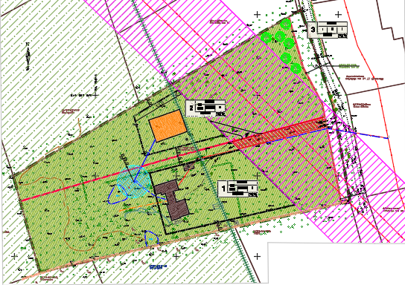

TELLIJA: Rae Vallavalitsus
Aruküla tee 9
75301 Jüri alevik
Harjumaa

HUVITATUD ISIK: Grisse Koppel
grissekoppel@gmail.com

PROJEKTEERIJA: Optimal Projekt OÜ (äriregistri kood 11213515)
MTR reg. nr EEP000601
Keemia tn 4, 10616 Tallinn

ARHITEKT: Ive Punger

PROJEKTIJUHT: Arno Anton
arno@opt.ee
56 983 389

KÖITE SISUKORD

- MENETLUSDOKUMENDID

- SELETUSKIRI
1. ÜLDANDMED 4
2. DETAILPLANEERINGU KOOSTAMISE ALUSED 4
3. VASTAVUS RAE VALLA ÜLDPLANEERINGULE 4
4. DETAILPLANEERINGU KOOSTAMISE EESMÄRK 5
5. OLEMASOLEVA OLUKORRA ISELOOMUSTUS 5
5.1. Maakasutus 5
5.2. Asend 5
5.3. Hooned ja rajatised 5
5.4. Tehnovarustus 5
5.5. Haljastus 5
5.6. Reljeef 5
5.7. Radoon 5
5.8. Liikluskorraldus 6
5.9. Kehtivad kitsendused ja piirangud 6
6. PLANEERITAVA MAA-ALA KONTAKTVÖÖNDI ANALÜÜS 6
7. PLANEERINGUGA KAVANDATAV 6
7.1. Planeeringulahendus 6
7.2. Ehitusõigus 6
7.3. Arhitektuurinõuded 6
7.4. Tänavavõrk ja liikluskorraldus 7
7.5. Keskkonnakaitse 7
7.6. Haljastus ja heakord 7
7.7. Jäätmete prognoos ja käitlemine 7
7.8. Meetmed kuritegevuse ennetamiseks 7
7.9. Meetmed tuleohutuse tagamiseks 8
8. TEHNOVÕRKUDE LAHENDUS 8
8.1. Vertikaalplaneerimine ja sademetevee ärajuhtimine 8
8.2. Veevarustus- ja kanalisatsioon 8
8.3. Elektrivarustus 8
8.4. Sidevarustus 8
8.5. Soojavarustus 9
9. KITSENDUSED JA SERVITUUDID 9
9.1. Planeeringuala tehnilised näitajad 9
10. DETAILPLANEERINGU ELLUVIIMISE KAVA 9

- LISAD

Tehnilised tingimused:
- Elektrilevi OÜ Tallinn-Harju regiooni poolt 15.09.2020. a väljastatud tehnilised tingimused nr 357636;
- Telia Eesti AS poolt 16.12.2020 koostatud telekommunikatsioonialased tehnilised tingimused nr 34643042.

Teostatud uuringud:
- topo-geodeetiline alusplaan M=1:500 on mõõdistatud OÜ AderGeo poolt 25.07.2020, töö nr M090720.

- JOONISED

AS-01 Asukohaskeem M 1:~
AS-02 Kontaktvööndi analüüs M 1:~
AS-03 Tugiplaan M 1:1000
AS-04 Põhijoonis M 1:1000
AS-05 Tehnovõrkude koondplaan M 1:1000

- KOOSKÕLASTUSED
SELETUSKIRI

ÜLDANDMED

Planeeritav ala asub Harjumaal, Rae vallas, Venekülas, Veneküla 18 kinnistul. Planeeritavale alale on juurdepääs Veneküla teelt. Kinnistu suurus on 18398 m². Planeeritava ala kohta ei ole varem koostatud detailplaneeringut.

DETAILPLANEERINGU KOOSTAMISE ALUSED

- Planeerimisseadus;
- Rae valla üldplaneering (kehtestatud 21.05.2013);
- Rae valla ühisveevärgi ja -kanalisatsiooni ning sademevee ärajuhtimise arendamise kava aastateks 2017 – 2028;
- Rae Vallavalitsuse 15.02.2011 määrus nr 13 „Digitaalselt teostatavate geodeetiliste alusplaanide, projektide, teostusjooniste ja detailplaneeringute esitamise kord”;
- Rae Vallavalitsuse 15.02.2011 määrus nr 14 „Detailplaneeringute koostamise ning vormistamise juhend”;
- muud kehtivad õigusaktid ja projekteerimisnormid.

VASTAVUS RAE VALLA ÜLDPLANEERINGULE

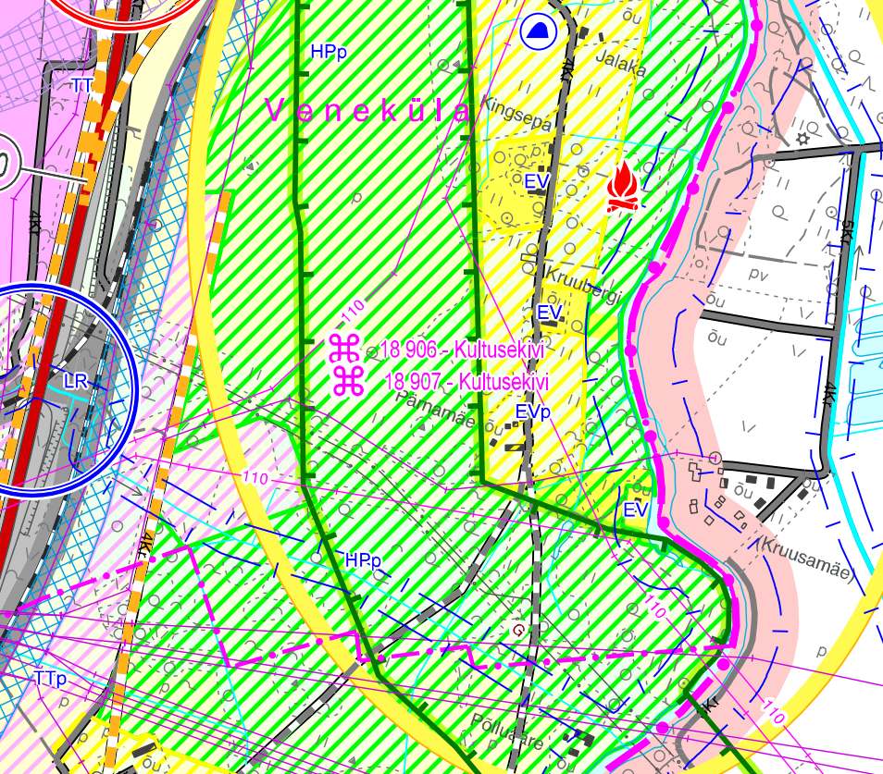
Planeeringuala
Rae valla üldplaneeringu kaardi väljavõte

Rae valla üldplaneeringus on planeeritav ala olemasolevate elamu- ja abihoonete osas määratud elamumaaks.
Detailplaneeringu koostamise eesmärk ei ole vastuolus Rae Vallavolikogu 21.05.2013 otsusega nr 462 kehtestatud Rae valla kehtiva üldplaneeringuga, kus planeeringuala maakasutuse juhtotstarbeks on kavandatud elamumaa.

DETAILPLANEERINGU KOOSTAMISE EESMÄRK

Veneküla tee 18 kinnistu detailplaneeringu koostamise eesmärgiks on määrata maakasutuse sihtostarve, ehitus- ja hoonestustingimused nelja hoone projekteerimiseks ja ehitamiseks. Lahendada juurdepääs kinnistule, liikluskorraldus, tehnovõrkudega varustamine ja haljastus.
Planeeringu lahenduse koostamisel on arvestatud maaomaniku soovidega, naaberaladel kehtestatud ja menetluses olevate detailplaneeringutega ning lähiümbruses paikneva ja planeeritud hoonestusega.
Detailplaneeringu kontekstis ei ole ette näha planeeringuga kaasnevaid negatiivseid keskkonnamõjusid. Planeeritava tegevusega ei kaasne eeldatavalt olulisi kahjulikke tagajärgi nagu vee-, pinnase- või õhusaastatus, jäätmeteke, müra, vibratsioon või valgus-, soojus-, kiirgus- ja lõhnareostus. Kavandatud tegevus ei avalda olulist mõju ning ei põhjusta keskkonnas pöördumatuid muudatusi, ei sea ohtu inimese tervist, heaolu, kultuuripärandit ega vara. Seega keskkonnamõju strateegilise hindamise läbiviimine detailplaneeringu koostamisel ei ole vajalik.

OLEMASOLEVA OLUKORRA ISELOOMUSTUS

Maakasutus
Veneküla tee 18 – (Maa-ameti andmetel 21.05.2020)
- katastriüksuse tunnus: 65301:011:0057;
- maakasutuse sihtotstarve: maatulundusmaa 100%;
- kinnistu pindala: 18398 m².

Asend
Planeeringuala Veneküla küla osa jääb Lagedi-Maardu raudtee ja Pirita jõe vahele.
Planeeringuala kontaktvööndis paiknevad valdavalt erineva suurusega ja sihtotstarbega kinnistud. Juurdepääs on lahendatud avalikult kasutatavalt Veneküla teelt.

Hooned ja rajatised
Planeeritav kinnistu Veneküla tee 18 on hoonestatud.
Ehitisregistri andmetel paikneb kinnistul kaks ehitist ehitisregistri koodiga:
- 120257916, elamu ehitisealuse pinnaga 119 m²;
- 120257961, abihoone ehitisealuse pinnaga 68 m².

Tehnovarustus
Planeeringualal puuduvad tsentraalse tehnovõrgud. Kinnistut läbib Iru-Järveküla kõrgepinge õhuliin, kaitsevööndiga 50 m laiuselt ja alla 1 kV elektriõhuliin.
Kinnistul paikneb puurkaev.

Haljastus
Kõrghaljastust on vähesel määral.

Reljeef
Planeeritava ala maapind on laugelt idasuunas langev.

Radoon
Radoonitase (30 – 50 kBq/m³) krundil on vastavalt Eesti standardile EVS 840:2009 normaalsel tasemel. Vt http://www.envir.ee/sites/default/files/harjumaa_radoonikaart.pdf.
Vastavalt nimetatud standardile on radoonitaseme vähendamise meetmed järgmised:
- tarindite radoonikindlad lahendused (õhutihedad esimese korruse tarindid ja/või alt ventileeritav betoonplaatpõrand või maapinnast kõrgemal asuva põrandaaluse tuulutus);
- tagada korralik ehituskvaliteet, kasutada vähese poorsusega tihedat betooni või ehitusmaterjale hoone vundamendi ehitamisel;
- tagada esimesel korrusel korralik ventilatsioon;
- tagada vajadusel täiendav põrandaaluste ventileerimine;

Detailsed lahendused radoonitaseme vähendamiseks anda hoonete projekteerimisel.

Liikluskorraldus
Juurdepääs planeeringualale on Lagedi teelt (riigimaantee) Veneküla tee L2 kaudu.

Kehtivad kitsendused ja piirangud
Kinnistut läbib Iru-Järveküla 35 ‒ 110 kV kõrgepingeliin 50 m laiuse kaitsevööndiga;
alla 1 kV elektriõhuliini kaitsevöönd 4 m laiuselt;
puurkaevu kaitsevöönd r=10 m.

PLANEERITAVA MAA-ALA KONTAKTVÖÖNDI ANALÜÜS

Planeeritav ala jääb vastavalt Rae valla üldplaneeringus elamumaade alale, mida läbib teemaplaneeringu järgne rohekoridor.
Ala paikneb eemal valla suurematest asustuse koondumispunktidest.
Lähialal paiknevad olemasolevast ridaküla struktuurist lähtuvad elamumaad.

PLANEERINGUGA KAVANDATAV

Planeeringulahendus
Detailplaneeringu koostamise eesmärgiks on jagada Veneküla 18 maatulundusmaa sihtotstarbeline kinnistu kaheks elamumaa ja üheks transpordimaa sihtotstarbega krundiks, seada moodustavatele kruntidele ehitusõigus ja hoonestustingimused. Lahendada juurdepääsud, liikluskorraldus ja tehnovõrkudega varustamine ning haljastus.

Ehitusõigus
Käesoleva planeeringu tulemusena määratakse krundile ehitusõigus, sihtotstarve, hoone korruselisus ning ehitisealune pind. Määratakse hoonestamiseks lubatud ala, seadusest tulenevad kitsendused ja servituudid. Kinnistul muutub maatulundusmaa sihtotstarve elamumaaks.
Krundile on lubatud ehitada neli hoonet, üks elamu ja kolm abihoonet.
Lubatav korruselisus on kuni 2 korrust maa peal ja üks keldrikorrus. Hoonete suurim lubatud kõrgus maapinnast on kuni 9 meetrit.

Krundi planeeritav ehitusõigus:
Krunt pos 1
- Krundi suurus 9698 m²
- maakasutuse sihtotstarve E 100%
- hoonete arv 4; 1 elamu ja 3 abihoonet
- ehitisealune pind 350 m²
- korruselisus 2/-1k
- kõrgus elamu 9 m, abihooned 5 m
- parkimiskohtade arv 4

Krunt pos 2
- Krundi suurus 7810 m²
- maakasutuse sihtotstarve E 100%
- hoonete arv 4; 1 elamu ja 3 abihoonet
- ehitisealune pind 350 m²
- korruselisus 2/-1k
- kõrgus elamu 9 m, abihooned 5 m
- parkimiskohtade arv 4

Krunt pos 3
- Krundi suurus 890 m²
- maakasutuse sihtotstarve L 100%

Arhitektuurinõuded
- Hoone (hoonete) eskiisprojektid peab kooskõlastama Rae valla arhitektiga;
- krundil võib paikneda kuni neli hoonet; 3 abihoonet ehitisealuse pinnaga kuni 100 m², kõrgus 6 m;
- elamu suurim lubatud kõrgus on 9 m ja suurim lubatud korruste arv – 2 korrust;
- hoonete ±0.00 on planeeritavast maapinnast 0,6 meetrit kõrgemal;
- katusekalded – elamul 20 – 45º, väiksemad hooneosad võivad olla madalama kaldega;
- katuse tüübiks viilkatus, kelpkatus või ühepoolse kaldega katus; väiksemad katuseosad võivad olla madalamate kalletega;
- puidust lattaed, kinnistute vahel võib olla võrkpiire;
- võrkpiire hekiga kuni 1,5 m.

Tänavavõrk ja liikluskorraldus
Juurdepääs planeeringualale toimub asfaltkattega Veneküla tee L2 kaudu.

Parkimine on lahendatud krundi siseselt. Parkimine lahendatakse vastavalt EVS 843:2016 „Linnatänavad” normidele, hoone kontseptsioonile ning reaalsele vajadusele.
Parkimiskohtade täpne asukoht lahendatakse planeeritava hoone ehitusprojekti käigus.
Parkimine lahendatakse omal kinnistul.

Keskkonnakaitse
Käesolev detailplaneering ei käsitle keskkonnaohtlikke tegevusi ega vastavate objektide rajamist ning eeldatavaid keskkonnamõjusid ette näha pole. Planeeritavale alale on ette nähtud vaid elamumaa sihtotstarbega krundid.
Ala läbib rohevõrgustiku koridor.
Maa-ameti kaardirakenduse ja Keskkonnaregistri kohaselt planeeringualal ja selle lähiümbruses ei paikne looduskaitsealuseid objekte, Natura 2000 võrgustiku alasid, hoiualasid.

Haljastus ja heakord
Planeeritava tegevusega ei kaasne eeldatavalt olulisi kahjulikke tagajärgi nagu vee-, pinnase- või õhusaastatus, jäätmeteke, müra, vibratsioon, valgus, soojus, kiirgus ja lõhn.
Kavandatud tegevus ei avalda olulist mõju ning ei põhjusta keskkonnas pöördumatuid muutusi, ei sea ohtu inimese tervist, heaolu, kultuuripärandit, looduskaitsealuseid objekte ega vara. Kuna kavandatava tegevuse mõju suurus ja ruumiline ulatus ei ole ümbritsevale keskkonnale ohtlik ega ületa keskkonna vastupanu- ning taastumisvõimet, siis oluline keskkonnamõju puudub.

Planeeritav ala on looduslik rohumaa ja kõrghaljastus kasvab grupiti Veneküla tee ääres ja kinnistu kagupiiril. Hoonestatava krundi haljastuse lahendus tuleb anda hoone projekti asendiplaanil.

Vertikaalplaneerimine lahendatakse hoone ehitusprojekti staadiumis ja lahendusega tuleb tagada, et sademevesi ei valguks kõrval maaüksustele.

Jäätmete prognoos ja käitlemine
Jäätmekäitlus korraldada vastavalt Rae Vallavolikogu 19.03.2013 määrusele nr 99 „Rae valla jäätmehoolduseeskiri”. Olmejäätmete kogumine toimub sorteeritult kinnistesse tühjendatavatesse konteineritesse. Prügikonteiner paigutatakse soovituslikult sõidutee lähedusse. Kogumismahutite asukohad määratakse konkreetse ehitusprojekti asendiplaanil. Prügikonteinerid peavad asuma naaberkrundist vähemalt 3 meetri kaugusel. Lähemale kui 3 m naaberkinnistu piirist paigutatud konteineri paigaldamiseks on tarvilik naabri kooskõlastus.

Meetmed kuritegevuse ennetamiseks
Planeeritaval maa-alal arvestada vajalike meetmetega kuritegevuse ennetamiseks juhindudes dokumendist EVS 809-1:2002 „Kuritegevuse ennetamine. Linnaplaneerimine ja arhitektuur. Osa 1: Linnaplaneerimine”. Planeeritaval alal on planeerimise ja strateegiate rakendamine võimalik teatud piires, rakendatavad võimalused on järgmised:
- nähtavus,
- juurdepääsuvõimalus,
- territoriaalsus,
- vastupidavus,
- valgustatus.
Käesolev planeering soovitab:
- kinnistu valgustada ja heakorrastada,
- tagada hea nähtavus,
- kasutada vastupidavaid materjale.

Ehitusprojekti staadiumis lahendatakse välise valgustuse ja piirdeaedade paiknemine.

Meetmed tuleohutuse tagamiseks
Planeeringu tuleohutuse osa koostamisel on aluseks siseministri 30. märtsi 2017. a määrus nr 17 „Ehitisele esitatavad tuleohutusnõuded ja nõuded tuletõrje veevarustusele”.

Päästemeeskonnale peab olema tagatud päästetööde tegemiseks piisav juurdepääs tulekahju kustutamiseks ettenähtud päästevahenditega. Planeeritavate hoonete tulepüsivusklass on määratud TP-3. Tule levik ühelt ehitiselt teisele ei tohi ohustada inimeste turvalisust ega põhjustada olulist majanduslikku või ühiskondlikku kahju.
Kinnistul paikneb kaks tiiki.

TEHNOVÕRKUDE LAHENDUS

Tehnovõrkude lahenduse koostamisel on arvestatud olemasolevat olukorda, planeerimislahendust ja sellest tulenevaid vajadusi ning tehnovõrkude valdajate või vastavat teenust osutavate ettevõtete poolt väljastatud tehniliste tingimustega.
Detailplaneeringuga on esitatud põhimõtteline lahendus.
Tehnovõrkude vahelised kaugused täpsustuvad eriosade projektide koostamise käigus.
Tehnovõrkude lahendus on esitatud joonisel AS-05.

Vertikaalplaneerimine ja sademetevee ärajuhtimine
Detailplaneeringu ala on väikese reljeefiga, kõrgused jäävad 30.55 kuni 31.11 abs vahemikku. Vajadusel tasandatakse maapinda. Planeeringualalt lahendada hoonete ehitusprojektide koostamisel sademe- ja drenaaži vee ärajuhtimine hoonete katustelt ja kõvakattega aladelt. Rohealadele valguv sadevesi immutada pinnasesse. Sademeveed immutatakse pinnasesse kinnistu piirides.

Vertikaalplaneeringu täpne lahendus antakse hoone ehitusprojekti staadiumis.

Veevarustus- ja kanalisatsioon
Kruntide varustamine veevärgi ja kanalisatsiooniga on planeeritud lokaalselt.
Veevarustus on tagatud olemasoleva puurkaevu kaudu.
Planeeritava pos 1 osas säilib olemasolev kanalisatsiooni lahendus. Pos 2 osas rajatakse reoveemahuti ja kanalisatsioonitorustik.

Elektrivarustus
Elektrilevi OÜ on väljastanud planeeringualale tehnilised tingimused nr 357636, 15.09.2020.
Planeeritud uue krundi (pos 2) elektrivarustus 3×25 A nähakse ette planeeritavast liitumiskilbist toitega 0,4 kV maakaablilt. Liitumiskilp on planeeritud krundi piirile tee alasse.
Planeeritava kilbi toide näha ette 0,4 kV maakaabelliiniga alajaama Adusoo (Rae) fiidri F5 mastilt nr 10. Alajaama fiidri F5 olemasolev õhuliin mastist nr 4 kuni mastini nr 11 asendatakse suurema ristlõikega õhuliiniga.
Olemasoleva õhuliini toiteks asendatakse Adusoo alajaama ja Fiidri F5 õhuliini masti nr 12 vaheline maakaabel 17279 suurema ristlõikega 0,4 kV maakaabliga.

Tingimused elektrivarustuse rajamiseks:
- tööjoonised kooskõlastada täiendavalt.

Sidevarustus
Telia Eesti AS on väljastanud planeeringualale tehnilised tingimused nr 34643042, 16.12.2020 a. Veneküla 18 kinnistu piirkonnas Telia siderajatised puuduvad ja puudub võimalus liituda kaasaaegase Telia kaablivõrguga. Tellijal on võimalus interneti ja TV teenust tellida mobiilivõrgu baasil.

Soojavarustus
Käesolev planeering kütteliigi või kütte tehnilise lahenduse valikul piiranguid ei sea.
Hoonete soojavarustus lahendatakse koos hoone projektiga. Soojavarustus lahendatakse lokaalselt. Detailplaneering soovitab elektrikütte puhul kasutada säästlikumat soojuspumpa.

KITSENDUSED JA SERVITUUDID

Planeeritavate tehnovõrkude servituudi ala liitumispunktist kuni tarbija liitumispunktini:
- elektri maakaablile 1 meeter (kaabli telgjoonest mõlemale poole);
- Iru-Järveküla 35 ‒ 110 kV kõrgepingeliin 50 m laiuse kaitsevööndiga;
- alla 1 kV elektriõhuliini kaitsevöönd 4 m laiuselt;
- puurkaevu kaitsevöönd r=10 m;
- sissesõidutee tee laiuse ulatuses;
- rohevõrgustiku ala.

Planeeringuala tehnilised näitajad
- planeeringuala suurus 18398 m²

- kruntide arv planeeritaval alal 3
- elamumaa 99% 17508 m²
- transpordimaa 1% 890 m²

DETAILPLANEERINGU ELLUVIIMISE KAVA

- Maaüksuse jagamine vastavalt detailplaneeringuga kehtestatud maakasutusele;
- tehnovõrkude, rajatiste ja teede tehniliste tingimuste väljastamine ja nende projekteerimise alustamine koos vajalike kaasnevate lisauuringute teostamisega;
- ehituslubade väljastamine Rae Vallavalitsuse poolt tehnovõrkude, rajatiste ja teede ehitamiseks;
- uute planeeritud tehnovõrkude ja teede ehitamise lõpetamine (võrgu valdajate poolt kuni liitumispunktideni) ja vastavate kasutuslubade väljastamine;
- ehitusloa väljastamine detailplaneeringuga ettenähtud ehitatud hoone kasutamiseks ei esitata Rae Vallavalitsusele kasutusloa taotlusi ega alustata hoone kasutamist enne, kui krunte teenindav taristu on saanud kasutusloa;
- seada detailplaneeringu kohaselt moodustatud kinnistutele seletuskirja punktis 10 loetletud servituutide osas isiklik kasutusõigus.

Seletuskirja koostas:
arhitekt
Ive Punger
30.08.2021 a.

